第三次月考
高一生物试题 （文科）
一、选择题：（共50题，每题2分）
- DNA的复制，转录和翻译分别发生在
A．细胞核、核糖体、核糖体 B．细胞核、细胞核、核糖体
C．核糖体、核糖体、细胞核 D．核糖体、细胞核、细胞核
- 噬菌体侵染细菌并释放子代噬菌体的正确顺序是
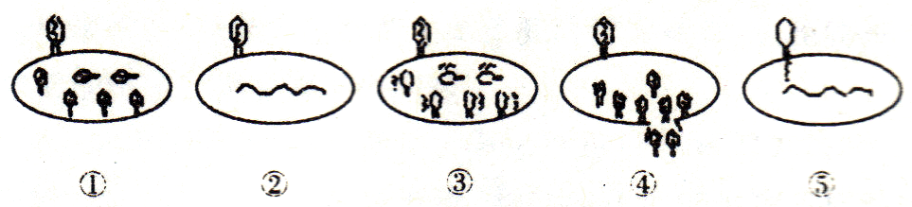

A．①②③④⑤ B．②⑤③①④ C．⑤②③④① D．⑤②①③④
- 决定DNA分子有特异性的因素是
A．两条长链上的脱氧核苷酸与磷酸的交替排列顺序是稳定不变的
B．构成DNA分子的脱氧核苷酸只有四种
C．严格的碱基互补配对原则
D．每个DNA分子都有特定的碱基排列顺序
- DNA的基本功能是使遗传信息得以
A．传递和表达 B．贮存和复制 C．转录和翻译 D．复制和破译
- 在酶合成过程中，决定酶种类的是
A．核苷酸 B．核酸 C．核糖体 D．转运RNA
- 下列是大肠杆菌某基因的碱基序列的变化，对其所控制合成的多肽的氨基酸序列影响最大的是（不考虑终止密码子）
———ATG GGC CTG CTG A……GAG TTC TAA——
A．第6位的C被替换为T
B．第9位与第10位之间插入1个T
C．第100、101、102位被替换为TTT
D．第103至105位被替换为1个T
- DNA分子复制的过程是 （ ）
A．边解旋边复制 B．先解旋后复制
C．先复制后解旋 D．不需要解旋
- 生物体内的核酸有两种：DNA和RNA。对于不同的生物，体内的两种核酸的种类和数量是不同的，在组成乳酸菌的细胞中含碱基A、U、C、G的核苷酸种类有
A．8种 B．7种 C． 4种 D．5种
- 一种果蝇的突变体在21℃的气温下，生存能力很差，当气温上升到25.5℃时，突变体的生存能力大大提高。这个现象可以说明
A．基因突变是不定向的 B．基因突变是随机发生的
C．基因突变与温度有关 D．突变的有害和有利取决于环境条件
- 先天性愚型是一种常见的人类遗传病，致病的原因是
A．基因突变 B．基因重组 C．染色体变异 D．营养不良
- 普通小麦体细胞中有6个染色体组。用小麦的花粉培育成单倍体植株体细胞中的染色体组数是
A．1个 B．2个 C．3个 D．6个
- 下列含有一个染色体组的细胞是
A．果蝇的受精卵 B．人的精子
C．四倍体水稻的精子 D．人的表皮细胞
- 基因型为AAbb和aaBB的植株杂交得F₁，对其幼苗用适当浓度的秋水仙素处理，所得到的植株的基因型和染色体倍数分别是
A．AAaaBBbb，二倍体 B．AaBb，二倍体
C．AAaaBBbb，四倍体 D．Aabb，二倍体
- 在信使RNA分子结构中，相邻的碱基G与C之间是通过什么结构连接而成
A．3个氢键
B．－脱氧核糖－磷酸基－脱氧核糖－
C．－核糖－磷酸基－核糖－
D．－磷酸基－核糖－磷酸基－
- 下列关于基因叙述中正确的是
A．基因是DNA的基本组成单位
B．细胞的基因全部位于细胞核中
C．在杂种形成配子时，等位基因互不影响，独立存在
D．纯合体所有基因都含有相同遗传信息
- 一段核苷酸链中的碱基组成为：35％的A、20％的C，35％的G、10％的T。它是一段
A．双链DNA B．单链DNA C．双链RNA D．单链RNA
- 秋水仙素诱导多倍体形成的原因是
A．诱导染色体多次复制
B．抑制细胞有丝分裂时纺缍体的形成
C．促使染色单体分开，形成染色体
D．促进细胞有丝分裂时纺缍体的形成
- 某双链DNA分子共有含氮碱基1400个，其中一条单链上A+T／C+G＝2／5。问该DNA分子中胸腺嘧啶脱氧核苷酸的数目是
A．150 B．200 C．300 D．40
- 如果细胞甲比细胞乙RNA的含量多，可能的原因有
A．甲合成的蛋白质比乙多
B．乙合成的蛋白质比甲多
C．甲含的染色体比乙多
D．甲含的DNA比乙多
- 人的胰岛素基因和得以表达的胰岛素基因依次位于
A．全部细胞，胰岛细胞中 B．胰岛细胞，全部细胞中
C．均位于胰岛细胞中 D．全部细胞，肾小管细胞
- 已知某转运RNA一端的三个碱基是GAU，它所转运的是亮氨酸，那么决定此氨基酸的密码子是由下列哪个碱基序列转录而来的
A．GAT B．GAA C．CUA D．CTA
- 具有100个碱基对的DNA片段，内含40个胸腺嘧啶。如果该DNA连续复制3次，共需游离的胸腺嘧啶脱氧核苷酸数为
A．80 B．120 C．280 D．420
- 将大肠杆菌的DNA分子用¹⁵N标记，然后置于不含¹⁵N的培养基中培养。当DNA分子复制n次后，不含¹⁵N的DNA分子数为
A．2 B．2" C．2^{n}－2 D．2^{n－}
- 下列关于基因突变的叙述中，正确的是
A．突变基因一定有基因结构上的改变
B．基因突变一定由人为因素诱发
C．亲代的突变基因一定能传递给子代
D．子代获得突变基因一定能改变性状
- 下列属于染色体结构变异的是
A．染色体上DNA碱基对的增添或缺失
B．四分体时期染色体发生交叉互换
C．猫叫综合征
D．花药离体培养后长成的植株
26．用纯种高茎豌豆与矮茎豌豆作杂交实验时，需要
A．以高茎作母本，矮茎作父本 B．以矮茎作母本，高茎作父本
C．对母本去雄，授以父本花粉 D．对父本去雄，授以母本花粉
27．人类的单眼皮和双眼皮是由一对遗传因子A和a所决定的。某男孩的双亲都是双眼皮，而他却是单眼皮。该男孩父母的遗传因子组成分别是
A．AA和AA B．AA和Aa C．Aa和Aa D．Aa和AA
28．下列有关同源染色体的叙述中，正确的是
A．一条来自父方，一条来自母方的染色体
B．由一条染色体复制而成的两条染色体
C．在减数分裂过程中联会的两条染色体
D．形状和大小都相同的两条染色体
29．下列有关色盲遗传的叙述中，正确的是
A．母亲正常父亲色盲，儿子一定色盲
B．父亲正常母亲色盲，儿子不一定色盲
C．双亲均正常，儿子有可能色盲
D．双亲均正常，女儿有可能色盲
30．右图为某家族遗传病遗传系谱图，该病为X染色体上隐性遗传病，5号的致病基因来自
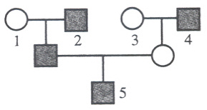
A．1号
B．2号
C．3号
D．4号

31．下列有关基因的叙述中，正确的是
A．基因就是一段DNA分子 B．基因一定位于染色体上
C．基因的基本单位是碱基 D．基因是有遗传效应的DNA片断
35．下列生物群体属于种群的是
A．一个湖泊的全部鱼 B．一个森林的全部蛇
C．卧龙自然保护区的全部大熊猫 D．一间屋内的全部蟑螂
36．据你所知的杂交选育新品种之外，杂交的另一个结果是获得
A．纯种 B．杂种变现的优势 C．基因突变 D．染色体变异
37．秋水仙素抑制多倍体形成的原因是
A．诱导染色体多次复制 B．抑制细胞有丝分裂时纺锤体的形成
C．促进染色单体分开，形成染色体 D．促进细胞融合
38．DNA决定mRNA的序列式通过
A．mRNA的密码 B．DNA的自我复制 C．碱基互补配对 D．tRNA的转运
39．组成mRNA分子的4种核苷酸能组成多少种密码子？
A．16 B．32 C． 46 D．64
32．生物进化的基本单位是
A．个体 B．生物群落 C．种群 D．生态系统
33．杂交育种的原理是
A．基因重组 B．基因突变 C．染色体变异 D．基因工程
34．下列可以决定生物进化方向的是
A．突变 B．基因重组 C．隔离 D．自然选择
40．基因突变常发生在细胞周期的
A．分裂间期 B．分裂期前期 C．分裂期后期 D．在分裂期的各个时期都有可
41．突变的有利和有害是相对的，下列对这一问题的认识正确的是
A．突变的有利与有害可因生物的不同生存环境而异
B．突变的有利与有害可因人类的需求不同而异
C．有的突变对生物生存有害，但对生物进化有利
D．有的突变对生物生存有利，对生物的进化也有利
42．下列左图表示正常的两条同源染色体，则右图所示的是染色体结构变异中的
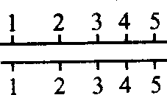
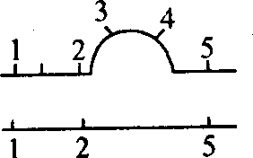

A．颠倒 B．缺失 C．易位 D．重复

43．下列属于单倍体的是
A．由玉米种子发育成的幼苗 B．由蛙的受精卵发育成的蝌蚪
C．由花粉离体培育成的幼苗经秋水仙素处理长成的小麦植株
D．由小麦含三个染色体组的花粉直接发育成的试管幼苗
44．下列形状种属于相对性状的是
A．人的身高和体重 B．兔子的长毛和短毛 C． 猫的白猫和蓝眼 D．棉花的细绒与长绒
45．关于性染色体的叙述正确的是
A．性染色体的基因都可以控制性别 B．性别受性染色体控制而与基因无关 C． 女儿的性染色体必定有一条来自父亲 D．性染色体只存在于生殖细胞中
46．减数分裂过程中每个四分体具有
A．4个着丝点 B．2条姐妹染色单体 C． 4个DNA分子 D．2对染色体
47．精子形成过程出现联会现象时，DNA分子数与染色体数之比是
A．1:1 B．1:2 C． 2:1 D．4:1
48．决定氨基酸的密码子指的是
A．DNA上3个相邻的碱基 B．tRNA上3个相邻的碱基
C． mRNA上3个相邻的碱基 D．基因上3个相邻的碱基
49．下列关于基因的叙述不正确的是
A．可以准确复制 B．能够存储遗传信息
C． 是4种碱基对的随机组合 D．是由遗传效应的脱氧核苷酸序列
50．将单个的脱氧核苷酸连接成DNA分子的主要的酶是
A．DNA连接酶 B．DNA酶 C．DNA解旋酶 D．DNA聚合酶

